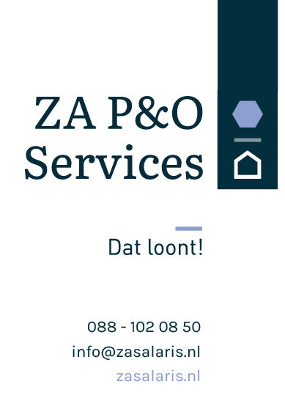

Hierbij geef ik toestemming om:

☐ per 1 januari 2022 de salarissen aan te houden volgens de laatste kolom KNMT regeling 2022 (bruto salaris in € KNMT-AVR 2022 + 3,33%)

☐ het automatisch toepassen van de jaarlijkse periodieke verhogingen binnen de KNMT schalen.

☐ per 1 januari 2022 een verhoging toe te passen van ……… %

Ondergetekende de heer/mevrouw: ………………………………………..

Namens praktijk: ……………………………………………………………………..

Met vriendelijke groet,
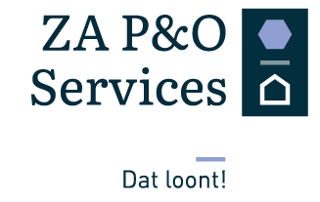 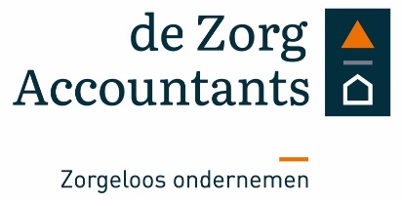
https://www.linkedin.com/company/za-p&o-services https://www.linkedin.com/company/de-zorgaccountants

